Вирус иммунодефицита человека (ВИЧ) — это инфекция, заражение которой может привести к синдрому приобретенного иммунодефицита (СПИДу). И хотя излечиться от ВИЧ-инфекции нельзя, ранняя диагностика и лечение очень эффективны и позволяют человеку не терять качество жизни, поддерживая свое здоровье на нормальном уровне.
Однако болезнь всегда лучше предотвратить, чем всю жизнь лечить ее дорогостоящими препаратами. Узнайте больше о ВИЧ и СПИДе, чтобы сохранить как собственное, так и здоровье своих близких.
Что такое ВИЧ и СПИД?
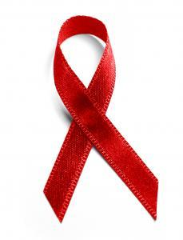ВИЧ — это вирус, который приводит к повреждению иммунной системы организма. А иммунная система, как известно, защищает организм от различных инфекций. Когда иммунная система работает плохо, человек не может бороться со многими серьезными заболеваниями.
Негативные последствия заражения могут обнаружиться в течение нескольких месяцев, а иногда это происходит сразу — когда новорожденные появляются на свет, уже зараженные ВИЧ. У взрослых, живущих с ВИЧ, поражение иммунной системы может происходить более медленно. О людях с ВИЧ говорят, что у них СПИД, когда их иммунная система значительно повреждена или когда у них появляются ВИЧ-ассоциированные инфекции либо рак.
Как проявляется ВИЧ?
Пока развиваются симптомы, могут пройти годы, поэтому многие люди просто не знают, что у них ВИЧ. И все это время они способны, не осознавая этого, передавать вирус другим людям. Большинство зараженных ВИЧ выглядят вполне здоровыми, поэтому вы не можете сказать, просто глядя на человека, есть у него эта инфекция или нет. Анализ крови — это единственный достоверный способ диагностирования ВИЧ.
Как распространяется ВИЧ?
ВИЧ может передаваться следующими способами:
- через незащищенный половой акт (вагинальный, анальный, оральный) с человеком, который имеет ВИЧ, причем независимо от пола — мужчины и женщины распространяют вирус одинаково:
- 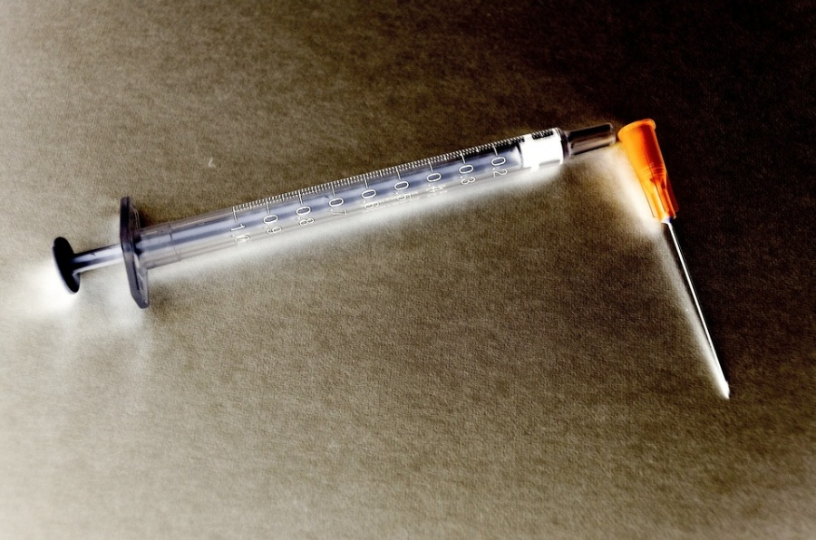через контакт с кровью ВИЧ-инфицированного человека — при использовании одного шприца или иглы, если случайно уколоться иголкой, на которой сохранилась кровь зараженного человека, а также при контакте с другими биологическими жидкостями, содержащими кровь;
- ребенок может инфицироваться от матери с ВИЧ во время беременности, родов, родоразрешения путем кесарева сечения, при грудном вскармливания или при кормлении предварительно пережеванной ею пищей, если во рту были ранки;
- через кровь или компоненты крови при переливании крови, трансплантации органов или при проведении искусственного оплодотворения (Этот путь передачи ВИЧ сейчас очень редок, потому что при сдаче крови, спермы, тканей и органов обязательно проводится их скрининг и тестирование на ВИЧ.).
Как ВИЧ не передается?
Вирусом нельзя заразиться:
- поздоровавшись или обнявшись с человеком с ВИЧ;
- сидя рядом или играя с человеком с ВИЧ;
- употребляя пищу, приготовленную человеком с ВИЧ;
- используя стаканы, посуду или тарелки совместно с человеком с ВИЧ;
- совместно с человеком с ВИЧ используя ванную или плавая в бассейне.
Кроме того, вы не можете получить ВИЧ через:
- воздух;
- укусы насекомых (в том числе укусы комаров);
- системы при сдаче вами крови.
Что ваши дети должны знать о ВИЧ и СПИДе?
Изучите с вашими детьми информацию о ВИЧ и СПИДе, в том числе то, как ВИЧ не передается.Маленькие дети, конечно, не в состоянии понять все, но они должны знать, что:
- никогда нельзя трогать чью-либо кровь;
- никогда нельзя прикасаться к иглам или шприцам, а если дети найдут их в мусорке или на земле, им следует обязательно рассказать об этом взрослым
Старшие дети и подростки должны знать:
- Воздержание. Лучший способ защитить себя от ВИЧ-инфекции и других инфекций, передающихся половым путем (ИППП), — это не иметь никаких половых контактов (ни вагинальных, ни анальных, ни оральных — никаких). Пусть они знают, что не стоит торопиться с первым сексом.
- 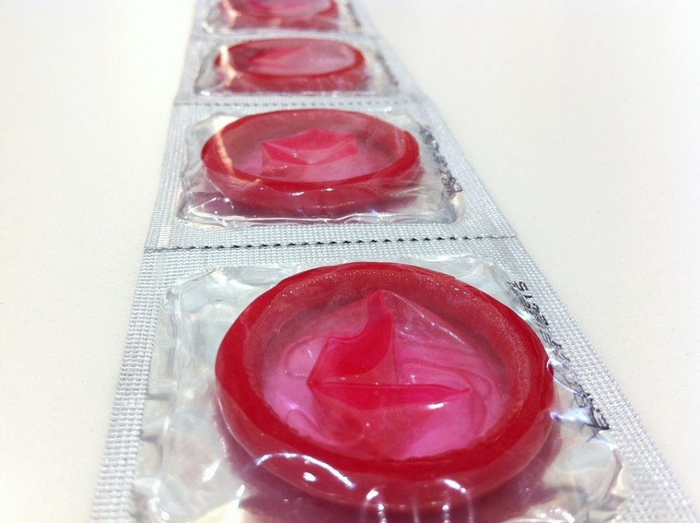Презервативы. Лучший способ снизить риск заражения ВИЧ и другими ИППП, если подростки уже сексуально активны, — использовать латексные презервативы и ограничить количество сексуальных партнеров.
Подростки также должны знать о других способах предотвращения нежелательной беременности, кроме презерватива. Однако еще раз объясните им, что другие способы контрацепции не будут защищать их от ВИЧ и других ИППП. Если тинэйджеры уже сексуально активны, вы должны убедить их и партнеров в том, что они должны провериться на ВИЧ и ИППП до начала сексуальных отношений.
- Употребление наркотиков. Препараты, которые вводятся в организм при помощи иглы, подвергают их жизнь риску, потому что игла или шприц могут распространять кровь от одного человека к другому. Использование алкоголя, марихуаны или «клубных» наркотиков может также увеличить риск заражения ВИЧ, поскольку все эти стимуляторы влияют на психику и могут привести к не контролируемому рассудком поведению. Например, к занятию сексом без презерватива или с несколькими партнерами.
Кто должен пройти тестирование на ВИЧ?
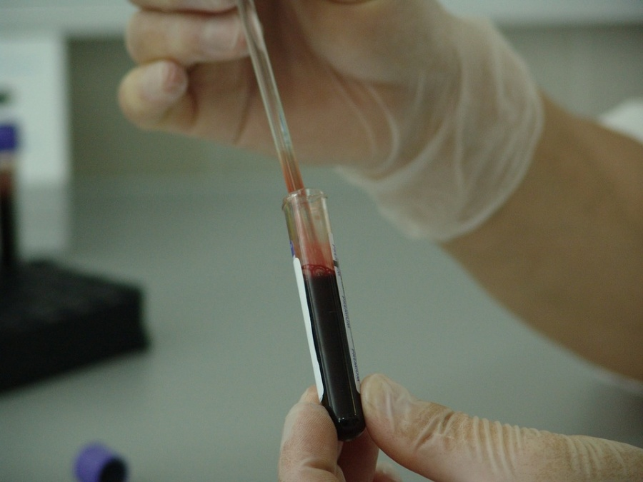
Все, кто когда-либо имел незащищенный сексуальный контакт, пережил травму использованной иглой или инъекцию одним шприцем с кем-либо, проходил процедуру переливания крови или других жидкостей организма, должны сделать тест на ВИЧ. Однако отрицательный тест не означает, что человек не заражен: если одно из перечисленных выше рискованных действий было совершено незадолго до проведения исследования, то антитела к вирусу еще не успеют выработаться и аппаратура их не зафиксирует. Так что для получения достоверного результата должно пройти несколько месяцев, и тогда диагностику можно будет повторить.
Если вы обнаружили у себя или близких перечисленные ниже симптомы, то найдите время для проведения тестирования на ВИЧ:
- постоянные проявления лихорадки — повышенная температура, озноб;
- потеря аппетита;
- частые поносы;
- плохой набор веса или быстрая потеря веса;
- долго не сходящий отек лимфатических узлов (желез);
- чрезмерная усталость или вялость, не проходящая после отдыха;
- белые пятна во рту;
- повторяющиеся или необычные инфекции.
Как лечится ВИЧ?
Не существует препаратов, полностью излечивающих ВИЧ или СПИД. Однако есть лекарства, которые могут сдержать развитие симптомов, предотвратить передачу вируса еще не родившемуся ребенку и появление дополнительных инфекций у людей с ВИЧ.
Раннее начало лечения ВИЧ-инфекции (еще до появления симптомов СПИДа) позволяет наиболее эффективно задержать развитие неприятных симптомов и надолго сохранить достаточно высокое качество жизни зараженных вирусом людей. Поэтому так важно своевременно пройти тестирование, чтобы узнать, есть у вас ВИЧ-инфекция или нет. Своевременная диагностика позволяет ВИЧ-позитивным пациентам оставаться здоровыми в течение многих лет, если они сразу же начинают принимать нужные лекарства и продолжают их прием столько, сколько необходимо.
Запомните!
- Информация о ВИЧ и СПИДе на самом деле очень важна. Об этом нужно думать самим и говорить о ВИЧ с детьми и близкими.
- Знание фактов о ВИЧ-инфекции и СПИДе — это лучший способ сохранить ваше здоровье и здоровье ваших родных.
- Если вы хотите знать больше или у вас остались какие-то вопросы — поговорите с вашим врачом.

